ЗВІТ З ЛАБОРАТОРНОЇ РОБОТИ

за курсом «Архітектура комп’ютера»

студента групи ПЗ-21у-1

Войцехова Миколи Олександровича

1. Постановка завдання

Використовуючи мову програмування високого рівня (C, C++, C#, іншу мову за згодою з викладачем, але не скриптові мови) створити програму, яка виконує наступне:

Варіант 4. Змінити дату і час створення файлів в каталозі.

Для створення програми було обрано C#, за допомогою бібліотеки System.IO з’являється можливість працювати з директоріями.

Для отримання підказки потрібно написати /help, показано на рисунку 1.

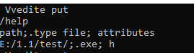

Рисунок 1 – Підказка

Якщо ввести тільки шлях, тоді дата зміниться у всіх файлах по цьому шляху, показано на рисунку 2,3.

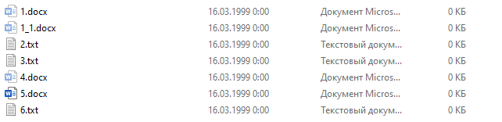

Рисунок 2 – Дата до зміни

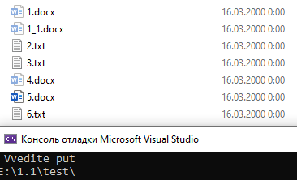

Рисунок 3 – Дата після зміни

Для зміни файлів певного розширення потрібно після шляху написати .тип, показано на рисунку 4.

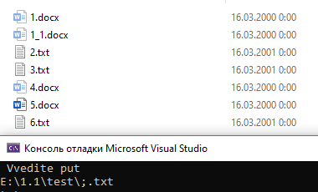

Рисунок 4 – Зміна за типом

Щоб змінити за певним атрібутом, потрібно вказати після типу атрібути(якщо він є), якщо немає типу то після шляху, показано на рисунку 5.

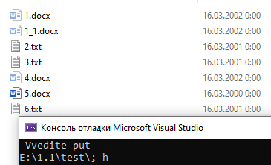

Рисунок 4 – Зміна за типом

**Критерії оцінювання**

|  |  |  |
| --- | --- | --- |
| Nп/п | Компонент роботи | Рейтинг, % |
| 1 | Робота тільки з поточним каталогом | 10 |
| Робота з вказаним каталогом (передається як параметр утиліти) | 20 |
| 2 | Робота з усіма файлами каталога | 10 |
| Робота з вказаними файлами за шаблоном (наприклад, *.exe) | 30 |
| 3 | Розбір та інтерпретація параметрів командного рядка: |  |
| - фіксоване число параметрів; | 5 |
| - змінне число параметрів; | 20 |
| 4 | Режим підказки: |  |
| - не підтримується; | 0 |
| - підтримується; | 10 |
| 5 | Програма формує коди завершення | 10 |
| 6 | Програмою враховуються атрибути файлів (прихований, тільки | 10 |

90